Вариант №1
- Прямая y = –5x + 4 параллельна касательной к графику функции . Найдите абсциссу точки касания.
- На рисунке изображены график функции y = f(x) и касательная к нему в точке с абсциссой x₀. Найдите значение производной функции f(x) в точке x₀.
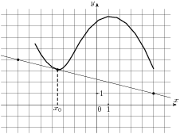
- Материальная точка движется прямолинейно по закону x(t) =2t²-3t+5, где x — расстояние от точки отсчета в метрах, t — время в секундах, измеренное с начала движения. Найдите ее скорость (в метрах в секунду) в момент времени t = 10 с

Вариант №2
- Прямая y = –2x + 6 является касательной к графику функции . Найдите абсциссу точки касания.
- На рисунке изображены график функции y = f(x) и касательная к нему в точке с абсциссой x₀. Найдите значение производной функции f(x) в точке x₀.
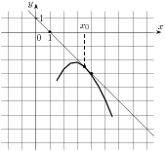
- Материальная точка движется прямолинейно по закону x(t) = 3t²-2t-6, где x — расстояние от точки отсчета в метрах, t — время в секундах, измеренное с начала движения. Найдите ее скорость (в метрах в секунду) в момент времени t = 9 с

